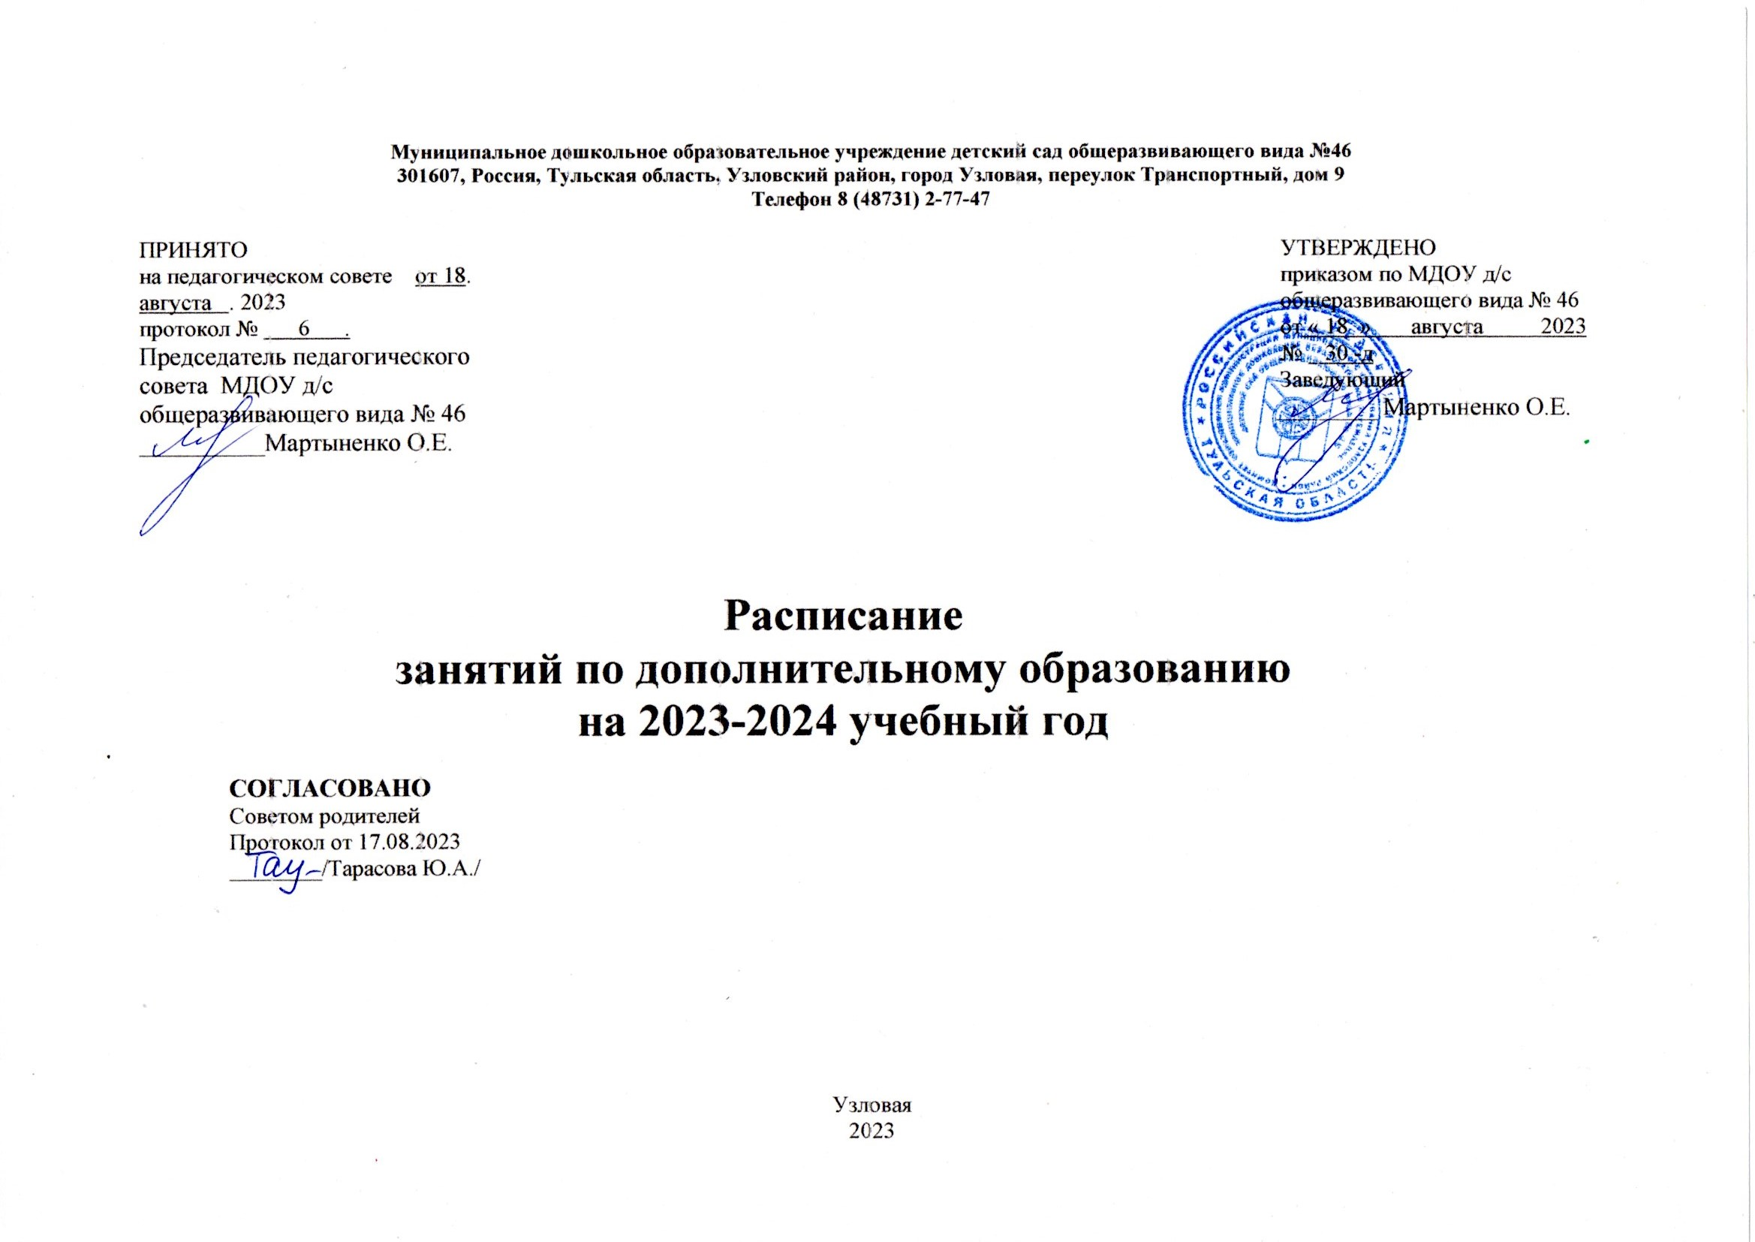
Муниципальное дошкольное образовательное учреждение детский сад общеразвивающего вида №46
301607, Россия, Тульская область, Узловский район, город Узловая, переулок Транспортный, дом 9
Телефон 8 (48731) 2-77-47

ПРИНЯТО  на педагогическом совете от 18. августа . 2023  протокол № 6 .  Председатель педагогического совета МДОУ д/с общеразвивающего вида № 46 __________Мартыненко О.Е. |  | УТВЕРЖДЕНО  приказом по МДОУ д/с общеразвивающего вида № 46  от« 18 » августа 2023  № 30 -д  Заведующий  ________ Мартыненко О.Е.

Расписание
занятий по дополнительному образованию
на 2023-2024 учебный год

СОГЛАСОВАНО
Советом родителей
Протокол от 17.08.2023
________/Тарасова Ю.А./

Узловая
2023

№ п/п | Наименование дополнительной образовательной услуги | Ф.И.О. руководителя/должность | Возрастная группа | График проведения
 |  |  |  | День недели | Время
1. | Секция  «Туристята» | Илюшина Любовь Николаевна/инструктор по физической культуре | Подготовительная | Среда | 15.25-15.45
2. | Кружок «Речевичок» | Савран Юлия Викторовна/учитель-логопед | Подготовительная | Среда) | 15.25-15.45
3. | Секция  «Туристята» | Илюшина Любовь Николаевна/инструктор по физической культуре | Старшая | Четверг | 15.25- 15.50
4. | Кружок «Речевичок» | Савран Юлия Викторовна/учитель-логопед | Старшая | Четверг | 15.25- 15.50

